Рефакторинг программных модулей производит анализ кода. На рисунке 1 показан рефакторинг.

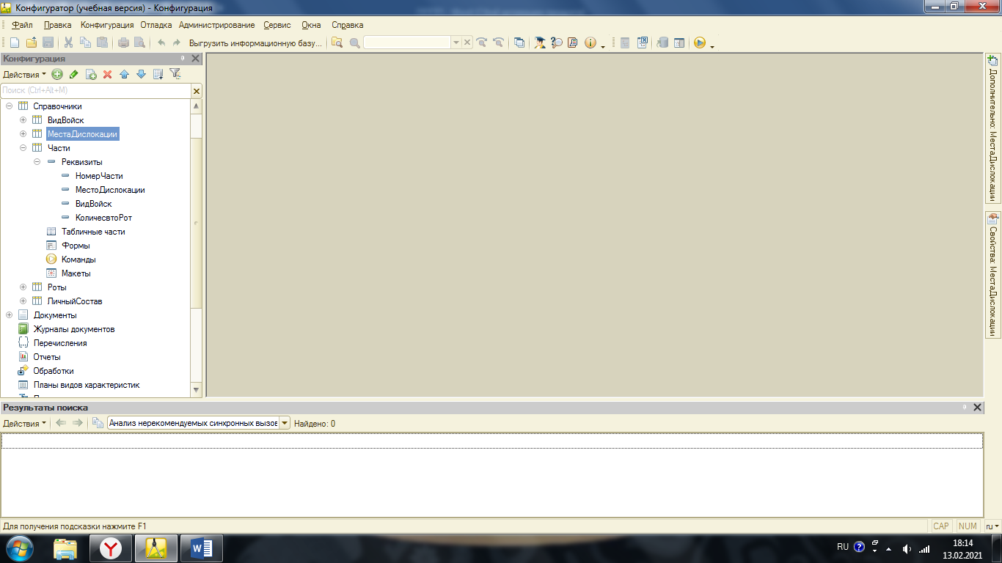

Рисунок 1 – Рефакторинг

Тест кейс

Таблица 1 – Проверка длины

|  |  |  |  |  |  |
| --- | --- | --- | --- | --- | --- |
| Номер теста | Наименование теста | Проверяемый атрибут | Требуемый атрибут | Пример | Ожидаемый результат |
| 1 | Проверка фамилии | Фамилия | Длина не ограничена | Стоволосов | Фамилия записана верно |
| 2 | Проверка фамилии | Фамилия | Длина символов 5 | Стоволосов | Ограничена длина |
| 3 | Проверка Количества рот | КоличествоРот | Не отрицательное число | 1314 | Количество рот записано верно |
| 4 | Проверка Количества рот | КоличествоРот | Не отрицательное число | -1421 | Количество рот записано не верно |

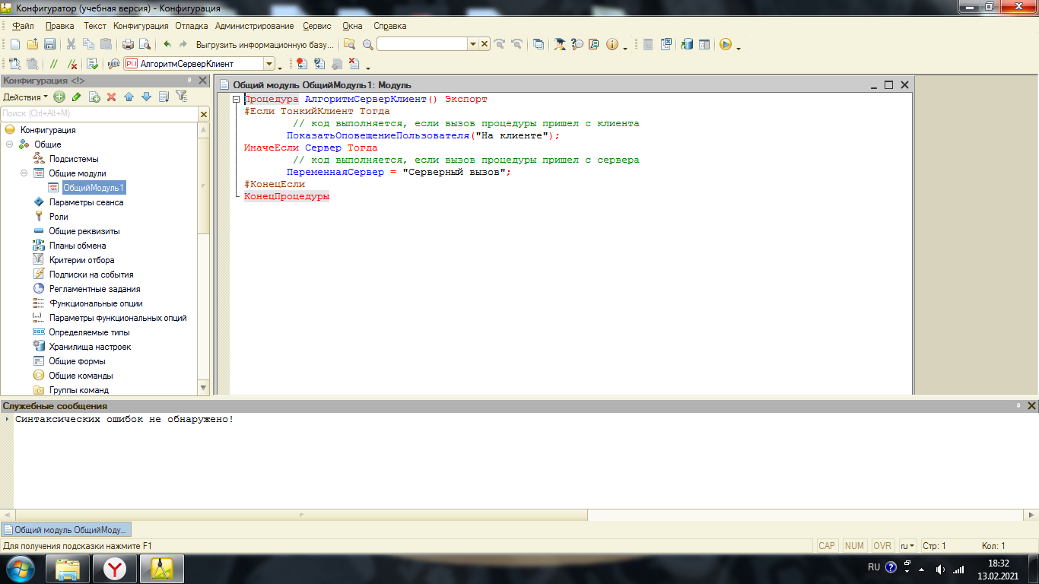

Рисунок 2 – Ревьюирование программного кода

На рисунке 2 показано стиль написания кода